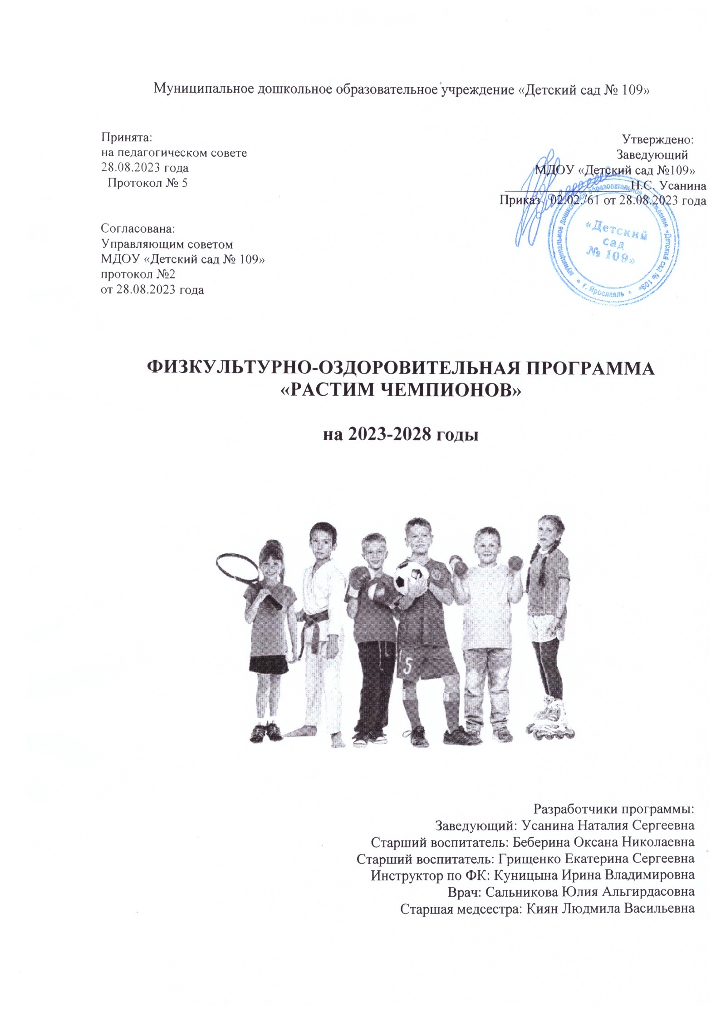Муниципальное дошкольное образовательное учреждение «Детский сад № 109»

Принята: Утверждено:
на педагогическом совете Заведующий
28.08.2023 года МДОУ «Детский сад №109»
Протокол № 5 ___________________Н.С. Усанина Приказ 02.02./61 от 28.08.2023 года

Согласована:
Управляющим советом
МДОУ «Детский сад № 109»
протокол №2
от 28.08.2023 года

ФИЗКУЛЬТУРНО-ОЗДОРОВИТЕЛЬНАЯ ПРОГРАММА «РАСТИМ ЧЕМПИОНОВ»
на 2023-2028 годы

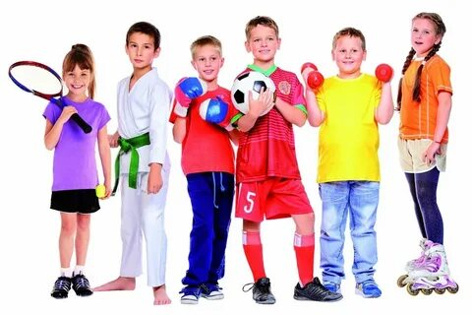

Разработчики программы:
Заведующий: Усанина Наталия Сергеевна
Старший воспитатель: Беберина Оксана Николаевна
Старший воспитатель: Грищенко Екатерина Сергеевна
Инструктор по ФК: Куницына Ирина Владимировна
Врач: Сальникова Юлия Альгирдасовна
Старшая медсестра: Киян Людмила Васильевна
Нормативно – правовая база

- Конвенция о правах ребенка (одобрена Генеральной Ассамблеей ООН 20.11.1989) (вступила в силу для СССР 15.09.1990) https://www.consultant.ru/document/cons_doc_LAW_9959/
- Федеральный закон от 29 декабря 2012 г. № 273-ФЭ (актуальная ред.) «Об образовании в РФ»
http://www.consultant.ru/document/cons_doc_LAW_140174/
- Федеральный закон 24 июля 1998 г. № 124-ФЗ (актуальная ред. от 14.07.2022) «Об основных гарантиях прав ребенка в Российской Федерации» http://www.consultant.ru/document/cons_doc_LAW_19558/
- Приказ Министерства образования и науки Российской Федерации от 17 октября 2013 г. № 1155 (ред. от 08.11.2022) «Об утверждении федерального государственного образовательного стандарта дошкольного образования» (зарегистрирован Минюстом России 14 ноября 2013 г., регистрационный№30384) https://www.consultant.ru/document/cons_doc_LAW_154637/
- Постановление Главного государственного санитарного врача Российской Федерации от 28 сентября 2020 года № 28 Об утверждении санитарных правил СП 2.4.3648-20 «Санитарно-эпидемиологические требования к организациям воспитания и обучения, отдыха и оздоровления детей и молодежи» http://publication.pravo.gov.ru/Document/View/0001202012210122
- Постановление Главного государственного санитарного врача Российской Федерации от 27 октября 2020 г. № 32 Об утверждении санитарных правил и норм СанПиН 2.3/2.4.3590-20 «Санитарно- эпидемиологические требования к организации общественного питания населения» http://publication.pravo.gov.ru/Document/View/0001202011120001
- Постановление Главного государственного санитарного врача Российской Федерации от 28 января 2021 г. № 2 Об утверждении санитарных правил и норм СанПиН 1.2.3685-21 «Гигиенические нормативы и требования к обеспечению безопасности и (или) безвредности для человека факторов среды обитания» http://publication.pravo.gov.ru/Document/View/0001202102030022
- Приказ Министерства просвещения Российской Федерации от 31.07.2020 № 373 «Об утверждении Порядка организации и осуществления образовательной деятельности по основным общеобразовательным программам - образовательным программам дошкольного образования» (Зарегистрирован 31.08.2020№59599) http://publication.pravo.gov.ru/Document/View/0001202009010021
- Приказ Министерство здравоохранения и социального развития Российской Федерации от 26 августа 2010 г. № 761н (ред. от 31.05.2011) «Об утверждении Единого квалификационного справочника должностей руководителей, специалистов и служащих, раздел «Квалификационные характеристики должностей работников образования» (Зарегистрирован в Минюсте России 6 октября 2010г.№ 18638) http://www.consultant.ru/document/cons_doc_LAW_105703/
- Приказ Министерства образования и науки Российской Федерации от 20 сентября 2013 г. № 1082 «Об утверждении Положения о психолого-медико- педагогической комиссии»
https://docs.edu.gov.ru/document/f9ac867f68a01765ef9ce94e

Введение
Охрана и укрепление физического и психического здоровья детей - одна из основных задач федерального государственного образовательного стандарта дошкольного образования.
С каждым годом растет количество детей, страдающих различными заболеваниями и с ограниченными возможностями здоровья. Отмечаются нарушения зрения, осанки, физической подготовки (недостаточная ловкость, нарушение координации движений), так же страдает мелкая моторика. Это обусловлено многими факторами. На здоровье детей отрицательно влияют: ухудшение экологической обстановки, увлечение компьютерными играми, длительное пребывание перед телевизором, громко звучащая музыка, вредные привычки родителей. Поэтому одним из приоритетных направлений в дошкольном воспитании является повышение уровня здоровья детей, формирование у них навыков здорового образа жизни, потребности в регулярных занятиях физическими упражнениями.
При этом следует помнить, что здоровье — это не только отсутствие болезней, но и состояние оптимальной работоспособности, творческой отдачи, эмоционального тонуса, того, что создает фундамент будущего благополучия личности. Выделяется несколько компонентов здоровья:
- Соматическое здоровье — текущее состояние органов и систем организма человека, основу которого составляет биологическая программа индивидуального развития.
- Физическое здоровье — уровень роста и развития органов и систем организма.
- Психическое здоровье — состояние психической сферы, основу которой составляет состояние общего душевного комфорта.
От чего же зависит здоровье ребенка?
Статистика утверждает, что на 20% от наследственных факторов, на 20% - от условий внешней среды, т. е. экологии, на 10% - от деятельности системы здравоохранения, а на 50% - от самого человека, от того образа жизни, который он ведет.
Если на первые 50% здоровья мы, педагоги, повлиять не можем, то другие 50% мы можем и должны дать нашим воспитанникам. Педагоги должны привить ребёнку с малых лет правильное отношение к своему здоровью, чувство ответственности за него. Эти задачи должны решаться путем создания целостной системы по сохранению физического, психического и социального благополучия ребенка. Одним из главных условий успешности работы в этом направлении является грамотная организация здоровьесберегающего процесса в детском саду.

В нашем учреждении особое внимание уделяется физкультурнооздоровительному направлению. Ведь все вы знаете распространённое выражение: «Движение - это жизнь!» Физическое воспитание - это не только занятия физкультурой, а целая система организации двигательной деятельности детей дома и в детском саду.
В раннем возрасте у ребенка очень высока двигательная и двигательноречевая активность, которая в дошкольном возрасте дополняется познавательной активностью. Двигательная активность оказывает многостороннее оздоровительное влияние на организм ребенка: развивает мышечную и центральную нервные системы, опорно-двигательный аппарат, обеспечивает усвоение ребенком доступных его возрасту движений, укрепляет потребность в движениях. Регулярная физическая активность приводит к повышенному снабжению кислородом жизненно важных органов, предупреждает риск сердечно-сосудистых заболеваний и мышечной слабости, стимулирует здоровый образ жизни. Для нормального роста, развития и функционирования детского организма физкультурно-оздоровительная работа в дошкольном образовательном учреждении должна быть направлена на удовлетворение природной потребности детей в двигательной активности. Это - необходимое условие построения фундамента жизни ребенка, которое и обеспечит ему возможность заниматься спортом, и откроет доступ к самым различным видам человеческой деятельности, и просто позволит наслаждаться сильными, уверенными и ловкими движениями собственного тела.
Цель программы: обеспечение прав детей на физическое развитие и физическое воспитание, формирование и укрепление их здоровья; введения практики инклюзивного образования добавляется еще одна цель - это обеспечение условий для полноценного проживания детства детьми с ограниченными возможностями здоровья, создание для них доступной и безопасной среды в учреждении.
Задачи программы:
– становления у детей ценностей здорового образа жизни;
– развития представлений о своем теле и своих физических возможностях;
– приобретения двигательного опыта и совершенствования двигательной активности;
– формирования начальных представлений о некоторых видах спорта, овладения подвижными играми с правилами.
Принципы программы:
- поддержка разнообразия детства; сохранение уникальности и самоценности детства как важного этапа в общем развитии человека, самоценность детства - понимание (рассмотрение) детства как периода жизни значимого самого по себе, без всяких условий; значимого тем, что происходит с ребенком сейчас, а не тем, что этот период есть период подготовки к следующему периоду;
- личностно-развивающий и гуманистический характер взаимодействия взрослых (родителей (законных представителей), педагогических и иных работников Организации) и детей;
- уважение личности ребенка;
- реализация программы в формах, специфических для детей данной возрастной группы, прежде всего в форме игры, познавательной и исследовательской деятельности, в форме творческой активности, обеспечивающей физическое развитие ребенка.

Планируемые результаты
1. К четырем годам:
- ребёнок демонстрирует положительное отношение к разнообразным
физическим упражнениям, проявляет избирательный интерес к отдельным двигательным действиям (бросание и ловля мяча, ходьба, бег, прыжки) и подвижным играм;
- ребёнок проявляет элементы самостоятельности в двигательной деятельности, с интересом включается в подвижные игры, стремится к выполнению правил и основных ролей в игре, выполняет простейшие правила построения и перестроения, выполняет ритмические упражнения под музыку;
- ребёнок демонстрирует координацию движений при выполнении упражнений, сохраняет равновесие при ходьбе, беге, прыжках, способен реагировать на сигналы, переключаться с одного движения на другое, выполнять движения в общем для всех темпе.

2. К пяти годам:
- ребёнок проявляет интерес к разнообразным физическим упражнениям, действиям с физкультурными пособиями, настойчивость для достижения результата, испытывает потребность в двигательной активности;
- ребёнок демонстрирует координацию, быстроту, силу, выносливость, гибкость, ловкость, развитие крупной и мелкой моторики, активно и с интересом выполняет основные движения, общеразвивающие упражнения и элементы спортивных упражнений, с желанием играет в подвижные игры, ориентируется в пространстве, переносит освоенные движения в самостоятельную деятельность;
- ребёнок стремится узнать о правилах здорового образа жизни, готов элементарно охарактеризовать свое самочувствие, привлечь внимание взрослого в случае недомогания.

3. К шести годам:
- ребёнок демонстрирует ярко выраженную потребность в двигательной активности, проявляет интерес к новым и знакомым физическим упражнениям, пешим прогулкам, показывает избирательность и инициативу при выполнении упражнений, имеет представления о некоторых видах спорта, туризме, как форме активного отдыха;
- ребёнок проявляет осознанность во время занятий физической культурой, демонстрирует выносливость, быстроту, силу, гибкость, ловкость, координацию, выполняет упражнения в заданном ритме и темпе, способен проявить творчество при составлении несложных комбинаций из знакомых упражнений;
- ребёнок проявляет доступный возрасту самоконтроль, способен привлечь внимание других детей и организовать знакомую подвижную игру;
- ребёнок проявляет духовно-нравственные качества и основы патриотизма в процессе ознакомления с видами спорта и достижениями российских спортсменов;
- ребёнок владеет основными способами укрепления здоровья (закаливание, утренняя гимнастика, соблюдение личной гигиены, безопасное поведение и другие); мотивирован на сбережение и укрепление собственного здоровья и здоровья окружающих.

4. К 7 годам:
- у ребёнка сформированы основные психофизические и нравственно-волевые качества;
- ребёнок владеет основными движениями и элементами спортивных игр, может контролировать свои движение и управлять ими;
- ребёнок соблюдает элементарные правила здорового образа жизни и личной гигиены;
- ребёнок результативно выполняет физические упражнения (общеразвивающие, основные движения, спортивные), участвует в туристских пеших прогулках, осваивает простейшие туристские навыки, ориентируется на местности;
- ребёнок проявляет элементы творчества в двигательной деятельности;
- ребёнок проявляет нравственно-волевые качества, самоконтроль и может осуществлять анализ своей двигательной деятельности;
- ребёнок проявляет духовно-нравственные качества и основы патриотизма в ходе занятий физической культурой и ознакомлением с достижениями российского спорта;
- ребёнок имеет начальные представления о правилах безопасного поведения в двигательной деятельности; о том, что такое здоровье, понимает, как поддержать, укрепить и сохранить его;
- ребёнок владеет навыками личной гигиены, может заботливо относиться к своему здоровью и здоровью окружающих, стремится оказать помощь и поддержку другим людям;
- ребёнок соблюдает элементарные социальные нормы и правила поведения в различных видах деятельности, взаимоотношениях со взрослыми и сверстниками;
- ребёнок владеет средствами общения и способами взаимодействия со взрослыми и сверстниками; способен понимать и учитывать интересы и чувства других; договариваться и дружить со сверстниками; старается разрешать возникающие конфликты конструктивными способами.

1. Формирование основ здорового образа жизни

Формирование основ здорового образа жизни у детей 3-4 лет
Педагог:
- поддерживает стремление ребёнка самостоятельно ухаживать за собой, соблюдать порядок и чистоту, ухаживать за своими вещами и игрушками;
- формирует первичные представления о роли чистоты, аккуратности для сохранения здоровья;
- напоминает о необходимости соблюдения правил безопасности в двигательной деятельности (бегать, не наталкиваясь друг на друга, не толкать товарища, не нарушать правила).

Формирование основ здорового образа жизни у детей 4-5 лет
Педагог:
- уточняет представления детей о здоровье, факторах, положительно влияющих на него, правилах безопасного поведения в двигательной деятельности (соблюдать очередность при занятиях с оборудованием, не толкать товарища, бегать в колонне, не обгоняя друг друга и другое);
- способствует пониманию детьми необходимости занятий физической культурой, важности правильного питания, соблюдения гигиены, закаливания для сохранения и укрепления здоровья;
- формирует первичные представления об отдельных видах спорта.

Формирование основ здорового образа жизни у детей 5-6 лет
Педагог:
- уточняет и расширяет представления детей о факторах, положительно влияющих на здоровье (правильное питание, выбор полезных продуктов, занятия физкультурой, прогулки на свежем воздухе);
- формирует представления о разных видах спорта (футбол, хоккей, баскетбол, бадминтон, плавание, фигурное катание, художественная и спортивная гимнастика, лыжный спорт и другие) и выдающихся достижениях российских спортсменов, роли физкультуры и спорта для укрепления здоровья;
- уточняет и расширяет представления о правилах безопасного поведения в двигательной деятельности (при активном беге, прыжках, взаимодействии с партнером, в играх и упражнениях с мячом, гимнастической палкой, скакалкой, обручем, предметами, пользовании спортивны инвентарем и оборудованием) и учит их соблюдать в ходе туристских прогулок;
- продолжает воспитывать заботливое отношение к здоровью своему и окружающих (соблюдать чистоту и правила гигиены, правильно питаться, выполнять профилактические упражнения для сохранения и укрепления здоровья).

Формирование основ здорового образа жизни у детей 6-7 лет
Педагог:
- расширяет, уточняет и закрепляет представления о факторах, положительно влияющих на здоровье, роли физической культуры и спорта в укреплении здоровья; разных видах спорта (санный спорт, борьба, теннис, синхронное плавание и другие), спортивных событиях и достижениях отечественных спортсменов;
- дает доступные по возрасту представления о профилактике и охране здоровья, правилах безопасного поведения в двигательной деятельности (при активном беге, прыжках, играх-эстафетах, взаимодействии с партнером, в играх и упражнениях с мячом, гимнастической палкой, скакалкой, обручем, предметами, пользовании спортивны инвентарем, оборудованием), во время туристских прогулок и экскурсий;
- приучает детей следить за своей осанкой, формирует представление о том, как оказывать элементарную первую помощь, оценивать свое самочувствие; воспитывает чувство сострадания к людям с особенностями здоровья, поддерживает стремление детей заботиться о своем здоровье и самочувствии других людей.

Оздоровительные и закаливающие мероприятия:
- обеспечение здорового образа жизни (щадящий режим (во время адаптации), организация микроклимата в группе));
- физические упражнения, утренняя гимнастика, физкультурнооздоровительные занятия, профилактическая гимнастика спортивные, подвижные игры;
- гигиенические, водные и закаливающие процедуры (обширное умывание);
- световоздушные ванны;
- рациональное питание;
- аутотренинг и психогимнастика;
- дыхательная гимнастика;
- сон с доступом свежего воздуха;
- прогулки на свежем воздухе;
- солнечные ванны (в летний период);
- игры с водой (в летний период);
- сквозное проветривание;
рациональная одежда детей в соответствии со временем года и погодой; обеспечение светового и цветового сопровождение среды и учебного процесса.
Система физкультурно – оздоровительной работы ДОУ

Мероприятия | Группа ДОУ | Периодичность | Ответственный
I. МОНИТОРИНГ
Определение уровня | Все группы | 2 раза в год (в | Старшая
физического развития. |  | сентябре и мае) | медсестра
Определение уровня физической подготовленности детей. |  |  | инструктор по ФК воспитатели
Диспансеризация | Средняя, старшая, | 1 раз в год | Специалисты детской
 | подготовительная |  | ПОЛИКЛИНИКИ, старшая
 |  |  | медсестра, врач
II. ДВИГАТЕЛЬНАЯ ДЕЯТЕЛЬНОСТЬ
Утренняя гимнастика | Все | Ежедневно | Воспитатели
 | группы |  | инструктор по ФК
Физическая культура | Все группы | А) 2 раза в нед. | Инструктор по ФК
А) в зале Б) на воздухе |  | Б) 1 раз в нед.
 |  |  | воспитатели
Подвижные игры | Все группы | 2 раза в день | Воспитатели  инструктор по ФК

Гимнастика после дневного сна | Все группы | Ежедневно | Воспитатели
Спортивные упражнения | Все группы | 2 раза в неделю | Воспитатели  инструктор по ФК
Спортивные игры | Средняя,старшая,  подготовительная  группы | 2 раза в неделю | Воспитатели  инструктор по ФК
Физкультурные досуги | Все | 1 раз в месяц | Инструктор по ФК, воспитатели
Физкультурные праздники | Все | 2 раза в год | Инструктор по ФК, музыкальный руководитель,воспитат.
Олимпиады | Все группы, кроме ясельной | 2 раза в год | Инструктор по ФК, ст. медсестра, музыкальный руководитель, воспитатели
Дни здоровья | Все группы, кроме ясельной | 2 раза в год | Все педагоги
III. ПРОФИЛАКТИЧЕСКИЕ МЕРОПРИЯТИЯ
Профилактика гриппа и простудных заболеваний: | Все группы | В  неблагоприятные  периоды
• режимы проветривания, утренние фильтры, работа с родителями) | Все группы | Постоянно | воспитатели
• полоскание горла после приема пищи | Старшая  подготовительная | Постоянно | воспитатели
• витаминотерапия | Все группы | 2 раза в год | Старшая медсестра,  воспитатели
Специфическая  профилактика:  Вакцинопрофилактика | Все группы | По показаниям | Врач, медсестра

Система рационального питания:  - Сбалансированное питание с профилактической направленностью функционирования желудочнокишечного тракта  - Использование продуктов с повышенной биологической ценностью, а также продуктов, благотворно влияющих на здоровье, рост и развитие детей  - Витаминизация рациона воспитанников ДОУ с учетом возрастной потребности детей в витаминах | Все группы | Постоянно | Врач, медсестра
Музыкотерапия | Все группы | Использование музыкального сопровождения на занятиях изобразительной деятельности, физкультуре и перед сном | Музыкальный руководитель, воспитатель изостудии, воспитатель группы
Фитотерапия  а) полоскание горла отварами трав  б) фиточай витаминный в) витаминотерапия | По назначению врача | 2 раза в год (ноябрь, май) курсом в 20 дней  Курсом 3 недели | Врач, ст. медсестра,  воспитатели

Фшодцид отерапия (лук, чеснок) | Все группы | Неблагоприятные  периоды,  эпидемии, | Ст. медсестра, младшие воспитатели
инфекционные
заболевания
V. ЗАКАЛИ] |  | ВАННЕ
Ходьба босиком | Все группы | После сна, на занятии физкультурой В зале | Воспитатели, инструктор  По ФК
Облегченная одежда детей | Все группы | В течение дня | Воспитатели, младшие воспитатели
Мытье рук, лица, шеи прохладной водой | Все группы | В течение дня | Воспитатели, младшие воспитатели
• Обширное мытье под душем | Со средней группы | Летний оздоровительный период | Воспитатели, младшие воспитатели
• Гигиеническое мытье ног | Младшие группы
• Сон при открытых окнах | Все группы
• Солнечные и воздушные ванны | Все группы
• Босохождение по твердому грунту | Старшие группы

Структура организации двигательного режима
Формы организации | Младшая группа | Средняя группа | Старшая группа | Подготов. группа rpynna
Утренняя гимнастика | 6-8 минут | 6-8 минут | 8-10 минут | 10-12 минут
Хороводная игра или игра средней подвижности | 2-3 минуты | 2-3 минуты | 3-5 минут | 3-5 минут
Физкультминутка во время занятия | 2-3 минуты | 2-3 минуты | 2-3 минуты | 2-3 минуты
Динамическая пауза между  занятиями | 5 минут | 5 минут | 5 минут | 5 минут
Подвижная игра на прогулке | 6-10 минут | 10-15 минут | 15-20 минут | 15-20 минут
Индивид. работа на прогулке  прог | 8-10 минут | 10-12 минут | 10-15 минут | 10-15 минут
Динамический час на прогулке | 15-20 минут | 20-25 минут | 25-30 минут | 30-35 минут
Физкультурные занятия | 15 минут | 20 минут | 25 минут | 30 минут
Гимнастика после дневного сна | 5-10 минут | 5-10 минут | 5-10 минут | 5-10 минут
Спортивные развлечения | 20 мин  1 раз/мес | 30 мин  1 раз/мес | 30 мин  1 раз/мес | 40-50 мин  1 раз/мес
Спортивные праздники | 20 мин  2 раза/год | 40 мин  2 раза/год | 60-90 мин  2 раза/год | 60-90 мин  2 раза/год
Неделя здоровья | Осень  Весна | Осень  Весна | Осень  Весна | Осень  Весна
Подвижные игры во 2 половине дня | 6-10 минут | 10-15 минут | 15-20 минут | 15-20 минут
Самостоят. двигательная деятельность | ежедневно | ежедневно | ежедневно | ежедневно

Физкультурные досуги и праздники

3-4 года: досуг проводится 1-2 раза в месяц во второй половине дня на свежем воздухе, продолжительностью 20-25 минут. Содержание составляют подвижные игры и игровые упражнения, игры-забавы, аттракционы, хороводы, игры с пением, музыкально-ритмические упражнения.
Дни здоровья: в этот день проводятся подвижные игры на свежем воздухе, физкультурный досуг, спортивные упражнения, возможен выход за пределы участка ДОО (прогулка-экскурсия). День здоровья проводится один раз в квартал.

4-5 лет: педагог привлекает детей данной возрастной группы к участию в праздниках детей старшего дошкольного возраста в качестве зрителей. Праздники проводятся 2 раза в год, продолжительностью не более 1-1,5 часов.
Досуг организуется 1-2 раза в месяц во второй половине дня преимущественно на свежем воздухе, продолжительностью 20-25 минут. Содержание составляют: подвижные игры, игры с элементами соревнования, аттракционы, музыкально-ритмические и танцевальные упражнения.
Досуги и праздники могут быть направлены на решение задач приобщения к здоровому образу жизни, иметь социально-значимую и патриотическую тематику, посвящаться государственным праздникам, включать подвижные игры народов России.
Дни здоровья проводятся 1 раз в три месяца. В этот день проводятся физкультурно-оздоровительные мероприятия, прогулки, игры на свежем воздухе.

5-6 лет: педагоги организуют праздники (2 раза в год, продолжительностью не более 1,5 часов). Содержание праздников составляют ранее освоенные движения, в том числе, спортивные и гимнастические упражнения, подвижные и спортивные игры.
Досуг организуется 1-2 раза в месяц во второй половине дня преимущественно на свежем воздухе, продолжительностью 30-40 минут. Содержание составляют: подвижные игры, игры-эстафеты, музыкально-ритмические упражнения, творческие задания.
Досуги и праздники могут быть направлены на решение задач приобщения к здоровому образу жизни, иметь социально-значимую и патриотическую тематику, посвящаться государственным праздникам, олимпиаде и другим спортивным событиям, включать подвижные игры народов России.
Дни здоровья: педагог проводит 1 раз в квартал. В этот день проводятся оздоровительные мероприятия и туристские прогулки.
Туристские прогулки и экскурсии. Педагог организует для детей непродолжительные пешие прогулки и экскурсии с постепенно удлиняющимися переходами - на стадион, в парк, на берег моря и другое. Время перехода в одну сторону составляет 30-40 минут, общая продолжительность не более 1,5-2 часов. Время непрерывного движения 20 минут, с перерывом между переходами не менее 10 минут. Педагог формирует представления о туризме как виде активного отдыха и способе ознакомления с природой и культурой родного края; оказывает помощь в подборе снаряжения (необходимых вещей и одежды) для туристской прогулки, организует наблюдение за природой, обучает ориентироваться на местности, соблюдать правила гигиены и безопасного поведения, осторожность в преодолении препятствий; организует с детьми разнообразные подвижные игры во время остановки.

6-7 лет: педагоги организуют праздники (2 раза в год, продолжительностью не более 1,5 часов). Содержание праздников предусматривают сезонные спортивные упражнения, элементы соревнования, с включением игр-эстафет, спортивных игр, на базе ранее освоенных физических упражнений.
Досуг организуется 1-2 раза в месяц во второй половине дня преимущественно на свежем воздухе, продолжительностью 40-45 минут. Содержание досуга включает: подвижные игры, в том числе, игры народов России, игры-эстафеты, музыкально-ритмические упражнения, импровизацию, танцевальные упражнения, творческие задания.
Досуги и праздники направлены на решение задач приобщения к здоровому образу жизни, должны иметь социально-значимую и патриотическую тематику, посвящаться государственным праздникам, ярким спортивным событиям и достижениям выдающихся спортсменов.
Дни здоровья: проводятся 1 раз в квартал. В этот день педагог организует оздоровительные мероприятия, в том числе физкультурные досуги, и туристские прогулки.
Туристские прогулки и экскурсии организуются при наличии возможностей дополнительного сопровождения и организации санитарных стоянок.
Педагог организует пешеходные прогулки. Время перехода в одну сторону составляет 35-40 минут, общая продолжительность не более 2-2,5 часов. Время непрерывного движения 20-30 минут, с перерывом между переходами не менее 10 минут. В ходе туристкой прогулки с детьми проводятся подвижные игры и соревнования, наблюдения за природой родного края, ознакомление с памятниками истории, боевой и трудовой славы, трудом людей разных профессий.
Для организации детского туризма педагог формирует представления о туризме, как форме активного отдыха, туристских маршрутах, видах туризма, правилах безопасности и ориентировки на местности: правильно по погоде одеваться для прогулки, знать содержимое походной аптечки, укладывать рюкзак весом от 500 гр. до 1 кг (более тяжелые вещи класть на дно, скручивать валиком и аккуратно укладывать запасные вещи и коврик, продукты, мелкие вещи, игрушки, регулировать лямки); преодолевать несложные препятствия на пути, наблюдать за природой и фиксировать результаты наблюдений, ориентироваться на местности, оказывать помощь товарищу, осуществлять страховку при преодолении препятствий, соблюдать правила гигиены и безопасного поведения во время туристской прогулки.
Условия для двигательной активности и
оздоровления детей:
- оборудован спортзал и уличная спортивная площадка;
- гибкий режим дня;
- разнообразное оборудование в группах детского сада, в том числе выполненное самостоятельно воспитателями групп;
- наличие спортивных уголков в группах;
- отработка оптимальных режимов организации жизни детей с учетом основного и дополнительного образования;
- чередование занятий с целью снижения утомляемости;
- правильный подбор и проведение подвижных игр в течение дня;
- индивидуальный режим пробуждения после дневного сна;
- преобладание положительных эмоций во всех видах двигательной активности и ежедневном распорядке дня;
- организация здоровьесберегающей среды в ДОУ;
- пропаганда здорового образа жизни и методов оздоровления в коллективе детей, родителей, сотрудников.

Оборудование спортивного зала
Спорткомплекс из мягких модулей – 20 сегментов
Скамейка деревянная - 3 шт.
Сухой бассейн – 1шт.
Гантели пластиковые – 36 шт.
Гимнастическая стенка - 3 пролёта
Гимнастические палки – 28 шт.
Мешочки для метания 200г – 25 шт.
Комплект для детских спортивных игр (с тележкой) - 1 шт.
Тележка для спортинвентаря - 1 шт.
Флажки разноцветные - 25 шт.
Мячи резиновые малые, средние разных цветов по 20 шт.
Мячи массажные млого размера жёлтого цвета – 27шт.
Мячи футбольные – 12 шт.
Прыгающий мяч с ручкой (д - 45 см) - 6 шт.
Мячи фитболы - 10 шт.
Мячи баскетбольныйе– 5 шт.
Лабиринт игровой - 1шт.
Коврик со следами (для отработки различных способов ходьбы) - 2 шт.
Баскетбольная стойка с регулируемой высотой - 2шт.
Щит баскетбольный навесной с корзиной -3шт.
Гимнастический набор для построения полосы препятствий и развития основных движений - 1 шт.
Обручи разного диаметра и цвета – 27 шт.
Батут - 2 шт.
Мат поролоновый – 3шт.
Мат гимнастический складной – 5 шт.
Комплекс «Батыр»
Скакалки – 17 шт.
Дарц
Канат, толстая верёвка, шнур
Клюшка с шайбой (комплект) - 4 шт
Конус сигнальный - 15 шт.
Кольцеброс
Кегли – 3набора
Лыжи пластиковые - 25 шт.
Дуга для подлезания (разной высоты) - по 12 шт.
Лабиринт игровой - 2 шт.
Скамья наклонная с гладкой поверхностью - 2 шт.
Скамья наклонная с ребристой поверхностью - 2 шт.
Кубики пластмассовые 25 шт.
Набивные мячи - 4 шт.
Резиновые кочки – 15 шт.
Пластмассовые метки -10 шт.
Ортопедические коврики -3шт.

Примерный перечень дополнительного инвентаря для физического зала в ДОУ
Альбомы и наборы открыток с видами достопримечательностей Ярославля, Москвы, Санкт- Петербурга
Предметные картинки по изучаемым лексическим темам
Алфавит на кубиках
Валеологические и экологические игры («Можно и нельзя», «Как себя вести», «Да и нет» и т.д.)
Игра «Волшебный мешочек»
Детали аппликатора Кузнецова, грецкие орехи, шишки, камушки
Звучащие игрушки (колокольчики, мячики)
Бубны
Игрушки для воспитания правильного физиологического дыхания (мыльные пузыри, пёрышки, сухие листья, птички – оригами с ниткой)
Лото, настольно – печатные игры на спортивную тематику, по изучаемым лексическим темам
Карточки с буквами, цифрами, геометрическими фигурами
Картинки с летними и зимними видами спорта
Книги, альбомы, схемы (о здоровом питании, личной гигиене) Мозаики, конструктор Колечко с лентой
Кольцо резиновое
Платочки разных цветов
Ленточки разных цветов
Погремушки
Музыкальные диски для ритмики, физкультминуток, спортивных
игр, спортивны карточки с изображением спортивного инвентаря
Картотека подвижных игр, упражнений
Маски для подвижных игр
Матрешки, бочонки, шары, грибы, башенки, волчки

2. Сотрудничество с родителями

Достижение положительных результатов в оздоровлении дошкольников возможно только при тесном сотрудничестве коллектива ДОУ и родителей.
Педагоги нашего дошкольного учреждения активно вовлекают родителей в активный образовательный процесс, чтобы полученные ими знания по физическому воспитанию детей воплощались и в семейных условиях. Основу этих знаний составляет предоставление широкой информации родителям о результатах медицинских осмотров и результатах обследования двигательной подготовленности детей, о важности проведения тех или иных гигиенических, педагогических и оздоровительных мероприятий, о значении режима дня и т. д. И если родители будут применять полученные знания на практике в семейных условиях, это позволит достичь систематичности в работе по здоровьесбережению и закрепить у детей положительные навыки и привычки в отношении к своему здоровью.
Задачи
- Изучить особенности семьи, уровень культуры здоровья в ней.
- Осуществлять психологическую поддержку семей в период адаптации детей к детскому саду.
- Осуществлять психолого-педагогическое просвещение родителей по вопросам здоровьесбережения и психоэмоционального благополучия ребёнка.
- Проводить консультативную работу с родителями по мере необходимости и по запросу.
- Вовлекать родителей в воспитательно-образовательный процесс детского сада с использованием различных форм работы.

Основу социального партнерства составляет модель взаимодействия детского сада и семьи, которая включает следующие компоненты:
- Мотивационная готовность - осознанное отношение родителей, детей и педагогов к вопросам основ физической культуры;
- Физическая готовность - повышение уровня физической подготовленности детей, мотивация к активной двигательной деятельности;
- Педагогическая готовность - создание образовательного пространства «родители - дети - педагоги» на основе знаний закономерностей психофизического развития ребенка;
- Социальная готовность - создание атмосферы сотрудничества, взаимопонимания и доверия между родителями, детьми и педагогами.
Все эти компоненты взаимосвязаны и могут функционировать как единое целое. Таким образом, целенаправленная система социального партнерства детского сада и семьи позволит сформировать оптимальный двигательный режим, повысить уровень развития двигательных способностей дошкольников.
К вопросу организации взаимодействия с родителями необходим творческий неформальный подход педагогов. Важно помнить, что родителям необходимы не только теоретические знания, но и практические навыки. Поэтому целесообразно использовать оптимальное сочетание форм сложившейся традиционной системы работы с родителями с нетрадиционными формами взаимодействия с семьей, которые основываются на совместной деятельности и обмене опытом, мыслями, чувствами, переживаниями.

Принципами совместной работы ДОУ с семьей по воспитанию
здорового ребенка являются:
- Единство требований. Взаимопонимание семьи и детского сада состоится при согласованности воспитательных целей и задач, позиций обеих сторон, выстроенных по принципу единства, уважения и требований к ребенку, распределения обязанностей и ответственности.
- Гуманный подход к выстраиванию взаимоотношений семьи и ДОУ. Признание достоинства, свободы личности, терпимость к мнению другого: доброе, внимательное отношение всех участников взаимодействия.
- Открытость. Новые социальные изменения в обществе требуют от воспитателя ДОУ открытости по отношению к семье воспитанника. Подобный подход будет действенным в том случае, если провозглашаемые ценности преобразуются в ценности, объединяющие социальный, интеллектуальный, культурный опыт всех, живущих в едином педагогическом пространстве: самих детей, членов их семей, воспитателей, специалистов ДОУ, социального окружения.
- Индивидуальный подход к каждой семье. Все семьи отличают друг от друга. Эти различия зависят от многих факторов: родительской и человеческой культуры, традиций семьи, социального положения, обязанностей, здоровья членов семьи, ее состава, жилищных условий, внутрисемейных отношений и многого другого.
- Эффективность форм взаимодействия ДОУ и семьи. Реалии современности требуют изменения привычной ситуации и выстраивания системы взаимодействия с родителями. Эффективность выбора форм зависит от умения выделить наиболее важные проблемы сторон, привлечь к ним внимание, искать приемлемый путь решения. Формы выбираются в соответствии с региональными, культурно-историческими, социальноэкономическими, социально-психологическими условиями, интересами семьи, возможностями ДОУ и др.
- Обратная связь. Партнерство родителей и педагогов предполагает хорошо налаженную обратную связь. Она необходима для того, чтобы изучить мнение родителей по разным вопросам воспитания, деятельности ДОУ.

Основные этапы работы с семьей
- этап - подготовительный этап. Именно на этом этапе осуществляется
своеобразное моделирование процесса сотрудничества дошкольного
учреждения и семьи, и подготовка воспитателей к деловому и личностному взаимодействию с родителями. Для педагогов ежегодно проводятся коммуникативные тренинги и тренинги по взаимодействию с родителями.
- этап - мотивация родителей на будущее деловое сотрудничество. На этом этапе необходимо заинтересовать родителей той работой, которую предполагается с ними проводить.
- этап - формирование у родителей более полного образа своего ребенка и
правильного его восприятия посредством сообщения им информации об особенностях ребенка, полученной воспитателем по результатам
педагогической диагностики, а также в процессе общения с ним. Осуществляется эта работа в индивидуальной форме во время утреннего приема и вечером, когда детей забирают домой.
- этап - активное взаимодействие с родителями по вопросам здоровьесбережения.
На данном этапе планируется конкретное содержание работы с родителями и выбираются формы сотрудничества, специфичные для каждой возрастной группы (с учетом возможностей и индивидуальных особенностей каждого воспитателя. Реализовываться эта работа может двумя путями:
- фронтальная работа, когда перед всеми родителями ставятся общие задачи и применяются общие методы;
- индивидуальная работа с родителями и детьми.
Примерный перечень работы с родителями
- Анкетирование (анализ информированности работы о содержании физкультурно-оздоровительной работы в дошкольном учреждении).
- Информирование о результатах наблюдений за детьми в разных формах организации физического воспитания в ДОУ (например, утренняя гимнастика, физкультурные занятия).
- Беседы с целью выяснения интересов к различным видам физических упражнений или, например, «Прыгать через скакалку – это просто».
- Оформление стендов (например, «Здоровый малыш», «Наши дети»).
- Выпуск стенгазет (например, «Наши рекорды», «Вместе – дружная семья»).
- Рекомендации родителям по различным аспектам физического воспитания.
- Видеоролики, видеофильмы.
- Консультации для родителей (например, комплексы утренней гимнастики, «Дыхательная гимнастика», «Упражнения для развития мелкой моторики».
- Семинары (например, «Особенности занятий физкультурой с детьми, имеющими нарушения речи»).
- Лекции (например, «Характерные особенности детей с тяжёлыми нарушениями речи», «Пути устранения имеющихся недостатков в физическом развитии детей»).
- Круглые столы (например, «Что может ваш ребёнок», «Папа, мама и я – спортивная семья»).
- Индивидуальная работа по инициативе специалиста.
- Индивидуальная работа специалиста по инициативе родителей.
- Совместные с родителями физкультурные занятия (например, «Осень в гости к нам пришла», «Весёлая прогулка»).
- Ознакомление родителей с разнообразными физкультминутками, пальчиковыми, зрительными гимнастиками.
- Обучение родителей проведению подвижных игр.
- Практикумы.
- Участие в совместных спортивных праздниках и досугах (например, «День защитника Отечества», «Зимние забавы»).
- Дни здоровья.
- Походы в парк.
- Участие в различных фестивалях спортивного характера.
- Совместные мероприятия (например, «Неделя здоровья», «Неделя подвижных игр»).
- Совместное обсуждение примерных планов спортивных мероприятий.
- Родительские собрания.

Организованной формой двигательной активности детей являются физкультурные занятия. Занятия по физической культуре в нашем ДОУ строятся в соответствии с «Образовательной программой муниципального дошкольного образовательного учреждения «Детский сад №109» https://yar109ds.edu.yar.ru/obrazovanie/2023-2024_uchebniy_god/obrazovatelnaya_programma_detskogo_sada_n109.pdf
Так же в работе используются «Адаптированная образовательная программа дошкольного образовательного учреждения «Детский сад №109» для обучающихся с тяжелыми нарушениями речи».
https://yar109ds.edu.yar.ru/obrazovanie/2023-2024_uchebniy_god/aop_tnr.pdf
«Адаптированная образовательная программа дошкольного образовательного учреждения «Детский сад №109» для обучающихся с задержкой психического развития».
https://yar109ds.edu.yar.ru/obrazovanie/2023-2024_uchebniy_god/aop_zpr.pdf
«Адаптированная образовательная программа дошкольного образовательного учреждения «Детский сад №109» для обучающихся с умственной отсталостью (интеллектуальными нарушениями).
https://yar109ds.edu.yar.ru/obrazovanie/2023-2024_uchebniy_god/aop_uo.pdf
При проведении занятий инструктор по физкультуре использует как традиционные, так и нетрадиционные формы занятий: сюжетные, тренировочные, контрольные, комплексные, игры-эстафеты, круговые тренировки. Занятия строятся с учетом современных здоровьесберегающих технологий (учет групп здоровья детей, медицинские рекомендации), применяется разноуровневое обучение (дифференцированный подход к детям, имеющим разный уровень физической подготовленности), коллективный способ обучения (спортивные игры, игровые задания), ведется индивидуальная работа малыми подгруппами, используется принцип чередования активной деятельности с упражнениями на дыхание, релаксацию.
В детском саду регулярно проводятся спортивные праздники и развлечения: «Праздник здоровья», «Папа, мама, я - спортивная семья», «Веселые старты», «Спортивное лето», «Забивака собирает друзей», «Как Баба Яга внука в армию провожала», «У Лукоморья», «К здоровью вместе», «Неделя зимних забав и развлечений», «ГТО шагает по стране» и др., а также ежеквартально проводятся дни здоровья. Наши воспитанники активно участвуют в спортивных мероприятиях муниципального, регионального, федерального уровней: Ежегодно осенью и весной на базе «Спортивной школы №13 обучающиеся нашего ДОУ принимают участие в «Открытом первенстве по футболу среди дошкольных образовательных организаций города Ярославля» и занимают призовые места. Так же с апреля 2023 года на базе «Спортивной школы олимпийского резерва №9» дети участвуют в спортивных праздниках «Мяч в руке», ежегодно участвуем в спортивно – семейном квесте «К здоровью – вместе» в рамках Всероссийского Дня физкультурника, Ярославский полумарафон «Золотое кольцо» (2021, 2022 годы). Ежегодно наши обучающиеся участвуют в легкоатлетической эстафете на приз летчика-космонавта В.В. Терешковой. Участие в фестивалях по ВФСК ГТО I ступени «Младше всех». В 2021 году – 36 знаков отличия, в 2022 году – 25 знаков отличия, в 2023 году – 45 знаков отличия. Всего с 2018 года 144 знака отличия ВФСК ГТО I ступени. Параллельно с физическим развитием идёт обучение детей основам культуры здоровья. Педагоги включают в свою деятельность цикл занятий "Познай себя".
Валеологический материал органично включается в структуру занятий, способствуя расширению знаний детей о строении человека, влиянии физических упражнений на организм, о безопасности жизнедеятельности. С детьми разучиваются комплексы упражнений, направленных на профилактику плоскостопия, дыхательной системы, формируются навыки самомассажа.

3.Система методической работы по повышению компетентности
педагогов
В нашем детском саду система всесторонней методической работы по совершенствованию мастерства воспитателей направлена на профессиональное становление, развитие и саморазвитие воспитателей. Система методической работы детского сада включает разные виды деятельности, ориентированные на осознание, апробацию и творческую интерпретацию инновационных программ и технологий.
Одним из видов деятельности мы рассматриваем проведение педагогических советов, мастер-классов и консультаций для педагогов, на которых воспитатели и специалисты имеют возможность не только узнать о деятельности коллег, но и систематизировать знания, осмыслить собственные подходы к работе.
Ежегодно на педагогических совещаниях обсуждается физкультурно-оздоровительная работа в детском саду, проходят конкурсы на лучшее оформление физкультурных уголков в группах, создание картотек «Утренняя зарядка», «Физкультминутки», «Пальчиковая гимнастика», «Дыхательная гимнастика», «Комплексы физических упражнений на прогулке», аудио, видеозаписи физической активности, созданы творческие группы для разработки сценариев и проведения спортивных праздников, развлечений, досугов.
Знакомясь с опытом работы педагогов города, воспитатели посещают методические объединения. Но и наше дошкольное учреждение не остаётся в стороне от распространения передового педагогического опыта.
Опыт детского сада по физкультурно-оздоровительной работе был представлен на разных уровнях.
- Участники ФИП АНО ДПО «НИИ дошкольного образования «Воспитатели России» по направлению «Формирование физической культуры детей дошкольного возраста». Признана лучшей практикой на Всероссийской выставке «Здоровый дошкольник» 2021-2022 год.
- Участники ФИП АНО ДПО «НИИ дошкольного образования «Воспитатели России» по теме: «Физическое воспитание детей: новые ориентиры для педагогов и родителей» 2022-2023 год.
- Работаем в тесном сотрудничестве с НП «СК «Буревестник – ВВ». В 2021 году наши обучающиеся получили 36 знаков отличия, в 2022 году – 25 знаков отличия, в 2023 году – 45 знаков отличия. Всего с 2018 года 144 знака отличия ВФСК ГТО I ступени.
- Совместно с НП «СК «Буревестник – ВВ» участвуем в проекте «Энергия спорта. Организация детско-взрослого сообщества «Растим чемпионов».
- 20.12.2020г. заключили Соглашение о сотрудничестве и взаимодействии со «Спортивной школой №13».
- 03.04.2023г. заключили Соглашение о сотрудничестве и взаимодействии со «Спортивной школой олимпийского резерва №9».
- С октября по декабрь 2022г. участие в региональном проекте «Мастерская педагога дошкольного образования – организатора ГТО». На «Ярмарке лучших практик внедрения ВФСК ГТО» была представлена презентация «Взаимодействие учреждений системы дошкольного образования г.Ярославля в подготовке детей 6 – 8 лет к сдаче нормативов ВФСК ГТО первой ступени».
- 10 февраля 2022 года на базе Института развития образования Ярославской области в режиме видеоконференцсвязи прошел круглый стол с организаторами Всероссийского физкультурно-оздоровительного комплекса «Готов к труду и обороне» в дошкольных учреждениях Ярославской области. Была представлена тема: «Подготовка обучающихся к тестированию ВФСК ГТО».
- Ежегодное участие в мастер-классах на региональных слетах инструкторов по физической культуре дошкольных образовательных организаций Ярославской области.
- Мастер-класс для инструкторов г.Ярославля «Подготовка детей к сдаче нормативов ВФСК ГТО I ступени 23 марта 2021года.

Результативность программы «Растим чемпионов»
Созданная в детском саду система по здоровьесбережению позволяет качественно решать цель развития физически развитой, социально-активной, творческой личности. Проводимая нами работа дает положительный результат. Анализируя данные диагностических обследований в начале и в конце года, мы отмечаем положительную динамику в развитии детей. Этому способствует совместная, целенаправленная систематическая работа по физкультурнооздоровительному направлению деятельности руководства и специалистов ДОУ. В качестве примера можно привести показатели физической подготовленности детей за 2020-2023 учебные годы.

Результаты обследования физической подготовленности детей ДОУ
в 2020-2023 учебные годы
 | 2020 - 2021 |  | 2021 - 2022 |  | 2022 - 2023
Количество детей | Ясли - 53  Сад - 255 |  | Ясли - 49  Сад - 268 |  | Ясли - 55  Сад - 290
Уровень развития | Начало  года | Конец года | Начало  года | Конец  года | Начало  года | Конец года
Низкий уровень | Я - 37 (70%)  С - 98  (38%) | Я - 10  (19%)  С - 9  (3,5%) | Я - 33  (67%)  С - 81  (30%) | Я - 8  (15,4%)  С - 10  (4%) | Я - 36  (65%)  С - 94  (32%) | Я - 7  (12,7%)  С - 7  (2.5%)
Средний уровень | Я - 16  (46%)  С - 151  (59%) | Я - 32  (60%)  С - 174  (68,5%) | Я - 16  (33%)  С - 182  (68%) | Я - 34  (65,3%)  С - 216  (69%) | Я - 19  (35%)  С – 186  (65%) | Я - 37  (67,3%)  С - 203  (70%)
Высокий уровень | Я - 0  С - 6  (3%) | Я - 11  (21%)  С - 72  (28%) | Я - 0  С - 5  (2%) | Я - 10  (19,3%)  С - 73  (27%) | Я - 0  С - 10  (3%) | Я - 11  (20%)  С - 80  (27,5%)

Вывод: к концу года низкий уровень физического развития сохраняется в коррекционных младших группах, средний уровень возрастает до 67%, а высокий составляет от19% до 21%. В дошкольных группах детей с низким уровнем физического развития к концу года составляет всего от 2.5% до 4% и в основном это дети с ОВЗ, средний уровень возрастает до 70%, а высокий до 28%.
Ориентация на успех, высокая эмоциональная насыщенность занятий, постоянная опора на интерес, воспитание чувства ответственности за порученное дело - все это дает положительный эффект в нашей работе: у большинства детей наметилась тенденция сознательного отношения к своему здоровью и использованию доступных средств для его укрепления, стремления к расширению двигательного опыта.
Дети показывают высокий уровень развития физических качеств, отдельных качественных сторон двигательных возможностей человека: быстроты, силы, гибкости, равновесия, выносливости и ловкости, достаточный уровень развития основных движений у детей.
Таким образом, целостная система образования, оздоровления, психолого-педагогического сопровождения, основанная на классических образцах и педагогических инновациях способствует гармоничному физическому развитию детей.
Динамика основных показателей сохранения, укрепления здоровья детей за 2020-2023 учебные годы
В начале каждого года педагогами и медицинской сестрой ДОУ проводится обследование физического здоровья детей – учитываются группы здоровья детей, индивидуальные особенности состояния здоровья, перенесенные инфекционные заболевания. По результатам обследования подбираются закаливающие мероприятия.
Увеличение количества заболевших дошкольников приходится на период эпидемий гриппа в городе. В целом посещаемость стабильна.

Анализ заболеваемости и посещаемости детей ДОУ (среднее значение %)
Основные показатели | 2020-2021 учебный год | 2021-2022 учебный год | 2022-2023 учебный год
Пропуск по болезни  (общая заболеваемость) | 21% | 22% | 19%
ЧБД  (чел) | 26 | 24 | 23
Средняя посещаемость | 75% | 78% | 77%

Как видно из таблицы и диаграммы уровень заболеваемости детей в ДОУ уменьшается, так же уменьшается процент часто болеющих детей. Возросла посещаемость детей. Этому способствовала оздоровительно- профилактическая работа: прогулки на свежем воздухе, воздушные ванны, самомассаж биологически активных точек, дыхательная гимнастика, ходьба с использованием дорожек здоровья и массажным коврикам до и после сна, утренняя гимнастика, упражнения и подвижные игры в помещении и на свежем воздухе.
Благодаря системной работе, по охране жизни и здоровья дошкольников, в течение 2020-2023 учебных годов в ДОУ не отмечено вспышек инфекционных заболеваний. Все это говорит о плодотворной, систематической работе руководства, педагогов, инструктора по ФК и медперсонала по охране, укреплению здоровья детей.
Таким образом, реализуемый комплекс оздоровительных мероприятий, направленных на охрану, укрепление и коррекцию здоровья воспитанников благоприятно влияет на рост и развитие детского организма.

Планируемые мероприятия, направленные на улучшение качества оздоровительной работы в МДОУ «Детский сад № 109» на 2023-2028 г.г.
- Проведение мероприятий в рамках проекта «Энергия спорта. Организация детско-взрослого сообщества «Растим чемпионов».
- Сотрудничество и взаимодействие с НП «СК «Буревестник-ВВ».
- Подготовка обучающихся к сдаче нормативов ВФСК ГТО I ступени и проведение фестиваля «Младше всех».
- Сотрудничество и взаимодействие со «Спортивной школой олимпийского резерва №9». Проведение спортивных мероприятий и праздников.
- Сотрудничество и взаимодействие со «Спортивной школой №13». Проведение спортивных мероприятий и праздников.
- Подготовка обучающихся к участию в конкурсах, эстафетах, олимпиадах различного уровня.
- Пополнение спортивного инвентаря в группах, физкультурном зале, для игр на прогулке.
- Обновление мебели в групповых помещениях в соответствии с САНПИН, современными эстетическими требованиями.
- Проведение косметического ремонта в групповых помещениях, в физкультурном зале.
- Переоборудование спальных мест детей в соответствии с современными гигиеническими требованиями, санитарными нормами.
- Оснащение медкабинета.
- Снижение уровня заболеваемости часто и длительно болеющих и ослабленных детей.
- Улучшение показателей физического развития детей.
- Улучшение психологического микроклимата в группах, где находятся часто и длительно болеющие и ослабленные дети.
- Продолжение работы по внедрению в образовательный процесс современных здоровьесберегающих технологий.
- Совершенствование форм семейного воспитания детей по оздоровительной работе.
- Взаимодействие педагогов и родителей по оздоровлению детей.
- Привлечение родителей к участию в физкультурных мероприятиях, праздниках.

Наши достижения
24.09.2022, 16.09.2023 участие в легкоатлетической эстафете на приз летчика-космонавта В.В. Терешковой

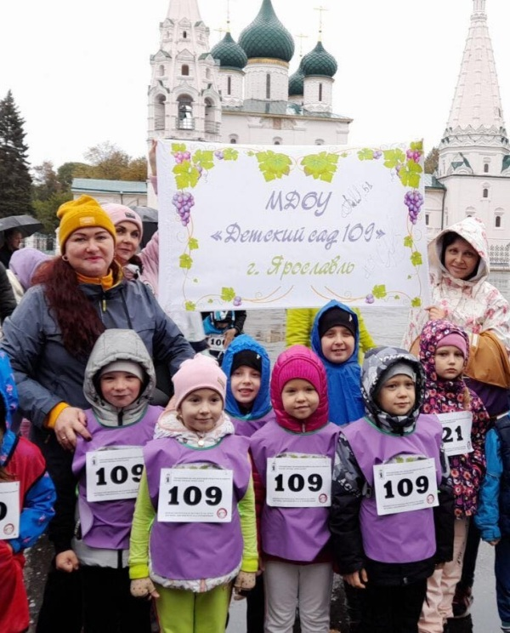 | 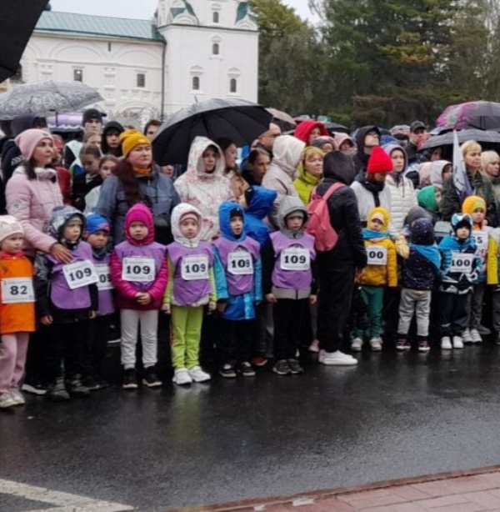

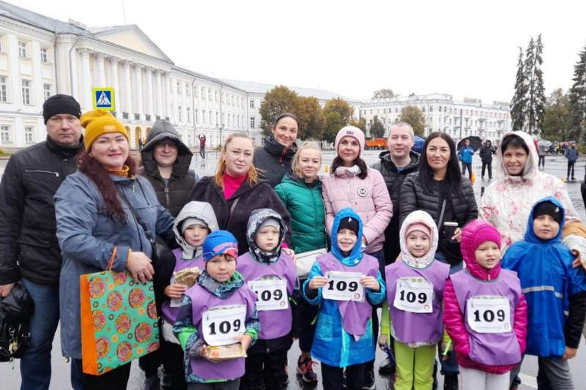

В 2021 году наши обучающиеся получили 36 знаков отличия, в 2022 году – 25 знаков отличия, в 2023 году – 45 знаков отличия. Всего с 2018 года 144 знака отличия ВФСК ГТО I ступени

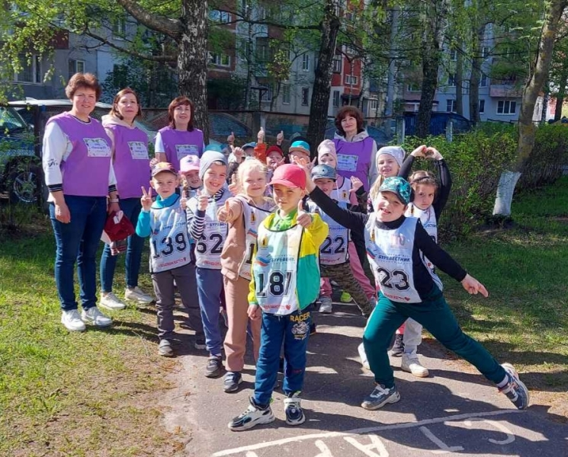

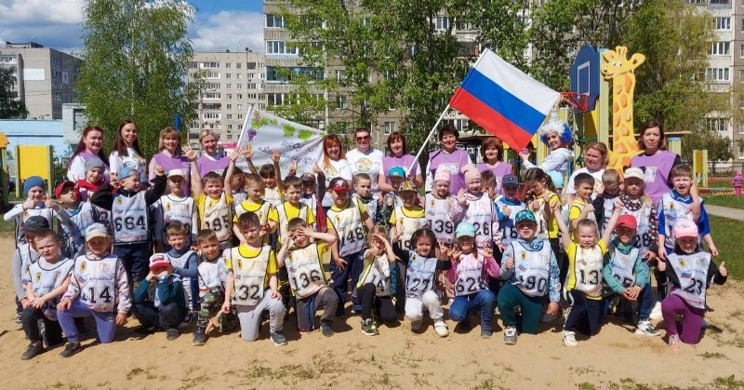
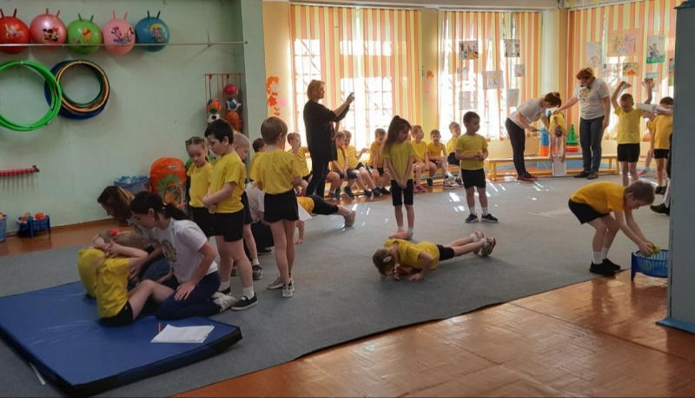

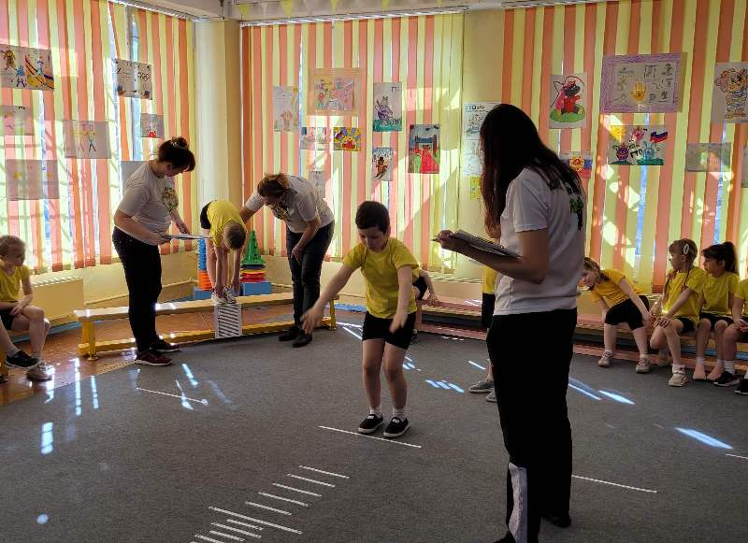

Вручение знаков отличия ВФСК ГТО I ступени

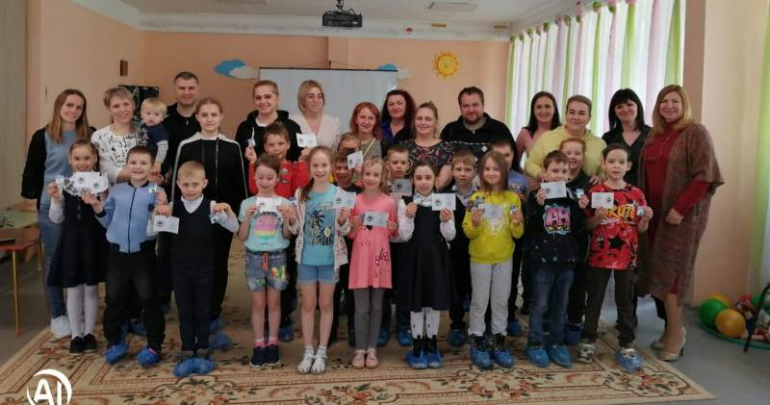

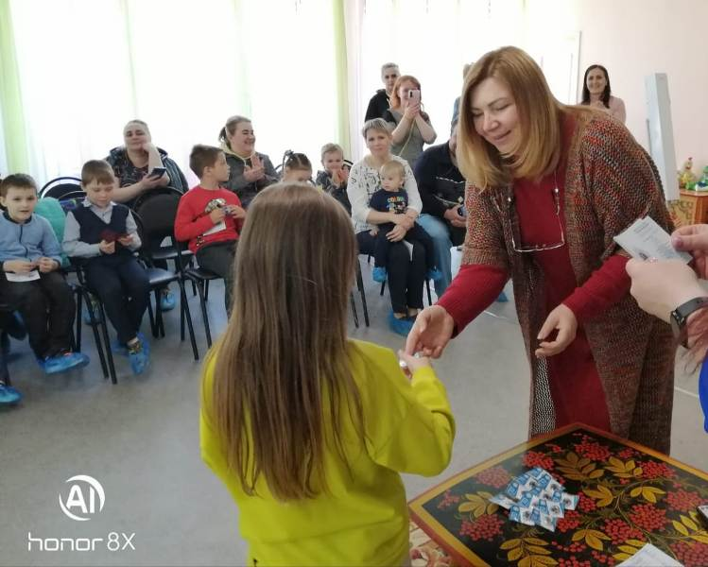

В мае 2023 года на выпускных балах участники ВФСК ГТО I ступени были награждены похвальными грамотами «Обладатель знака отличия ВФСК ГТО»

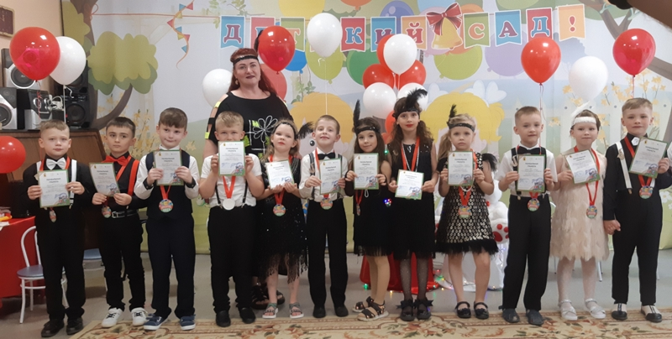

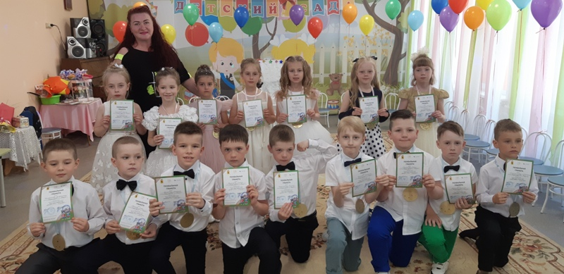

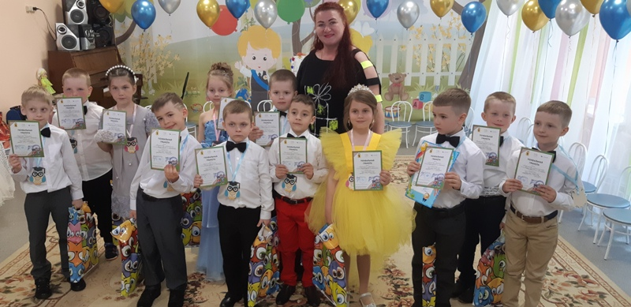
26 февраля 2023 года участие в открытом первенстве по футболу среди дошкольников города Ярославля (в своей подгруппе 1 место)

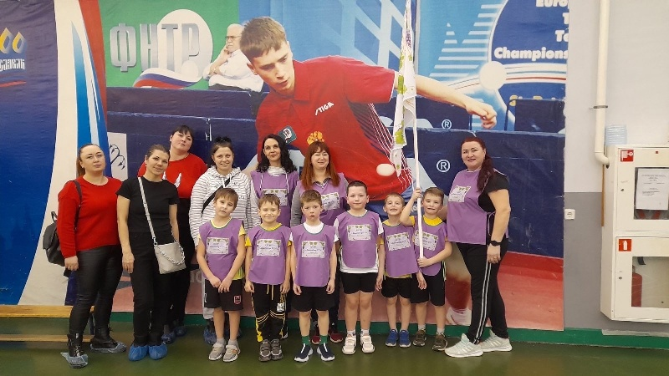

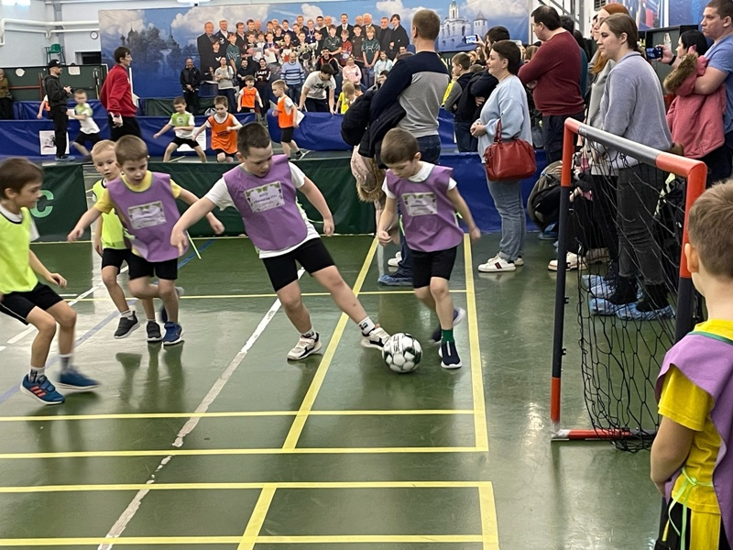

19 февраля 2023 года, в МУ СШОР № 9 в рамках проекта «Я – Спортсмен» состоялся спортивный праздник «Мяч в руке».
Мы победители в номинации «Самые находчивые»

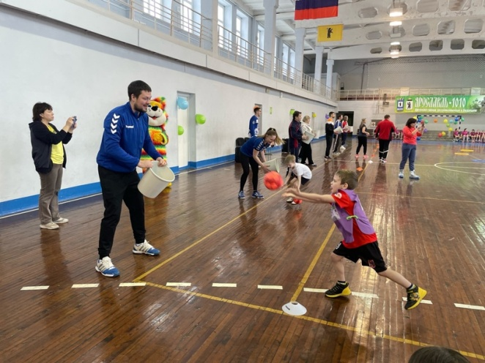 | 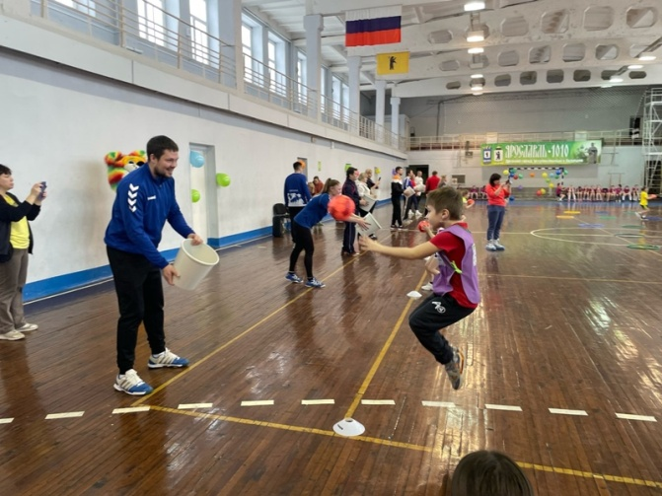
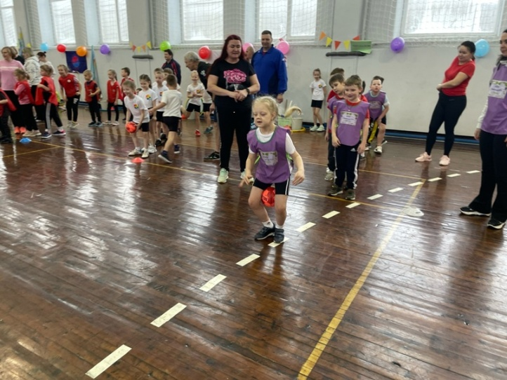 | 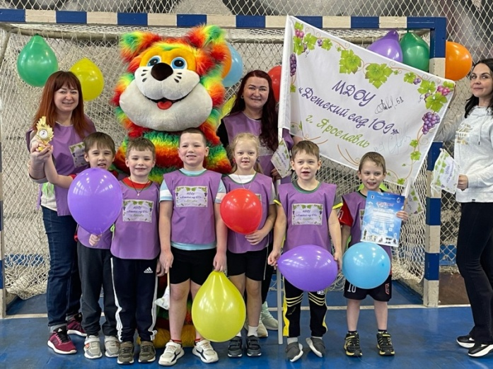

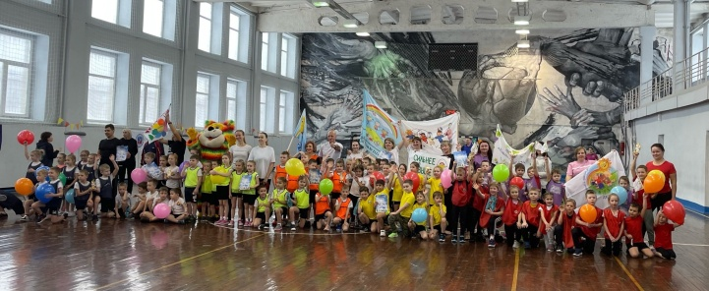

Участие детей в региональном творческом конкурсе «Мы рисуем ГТО»

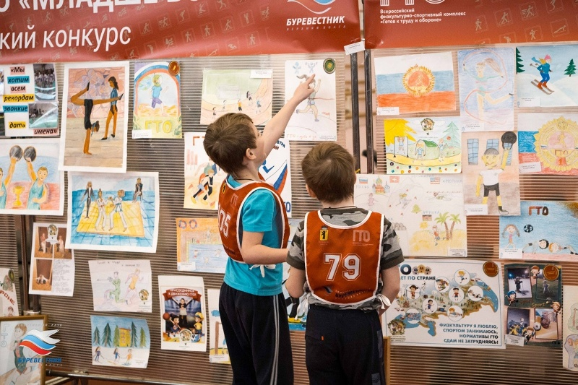

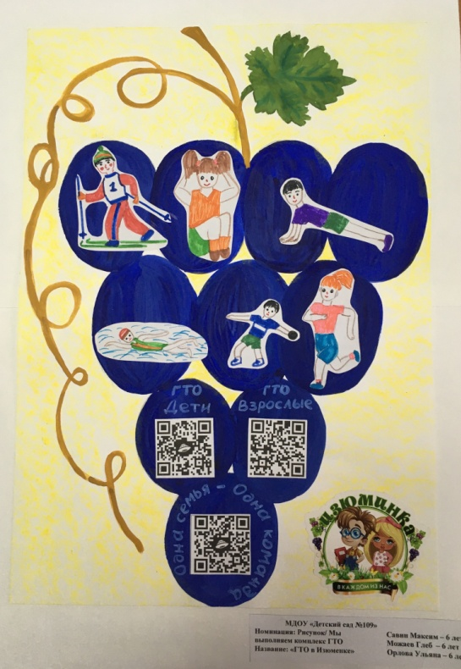 | 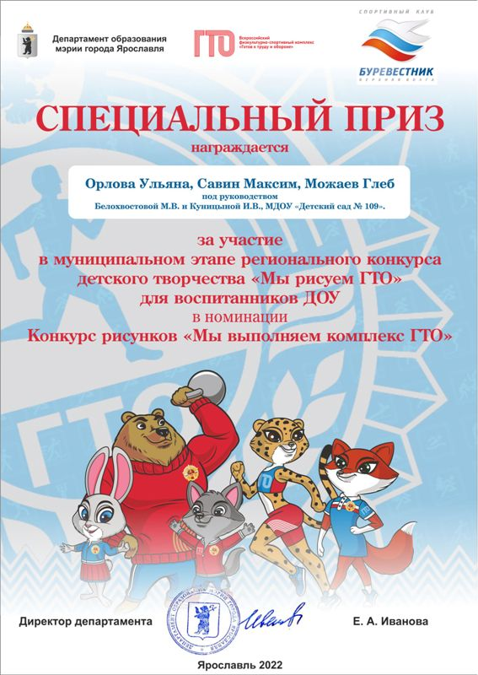

Физкультурные досуги, праздники

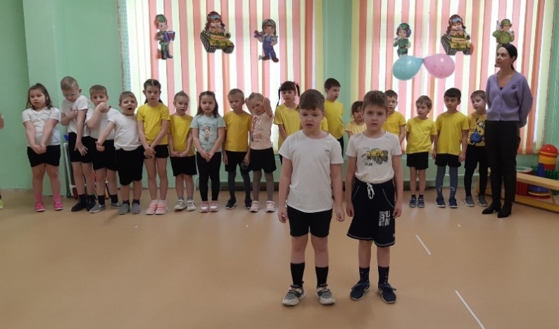 | 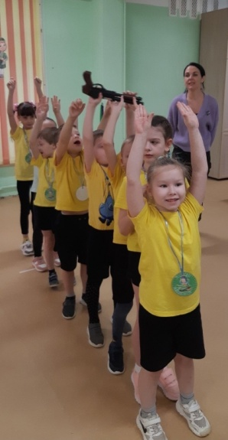
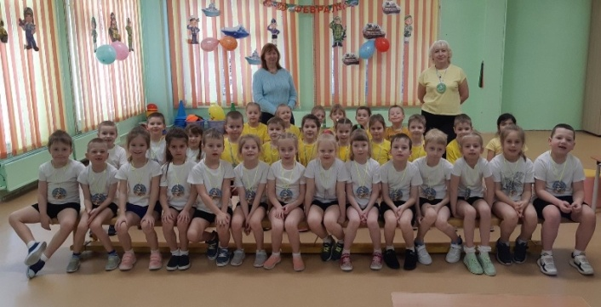 | 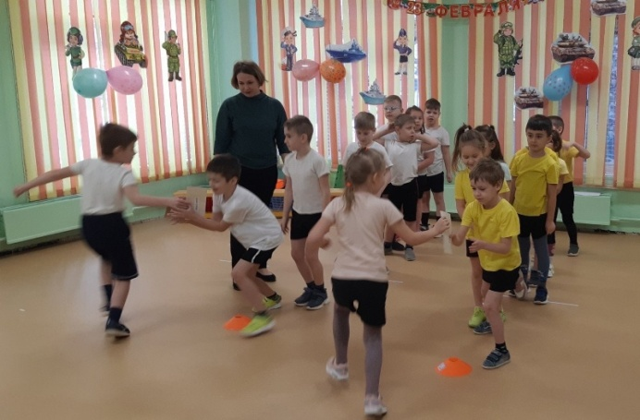
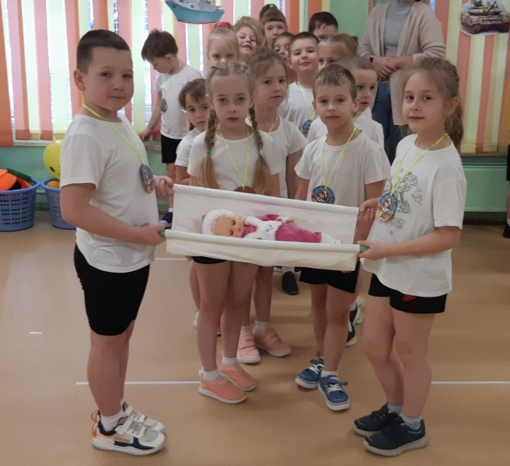 | 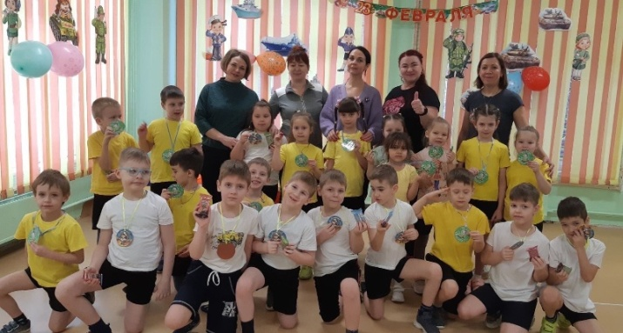

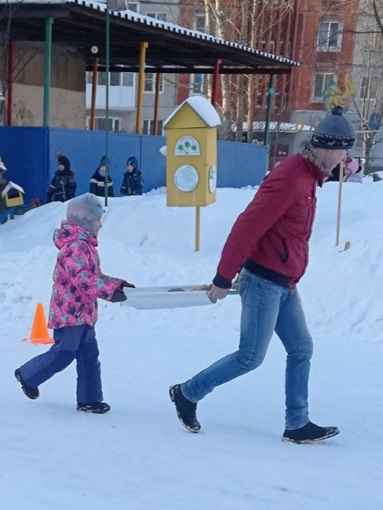 | 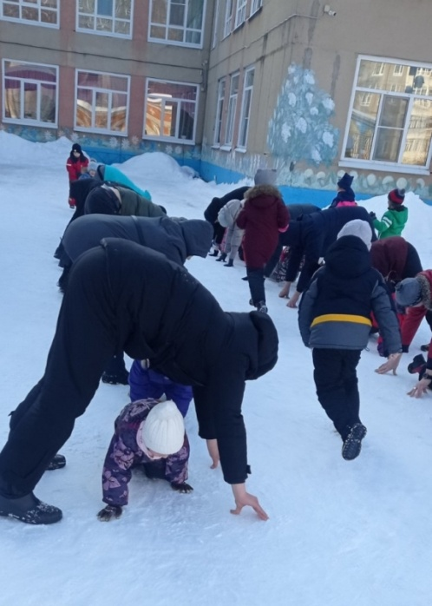
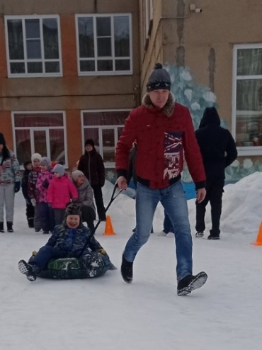 | 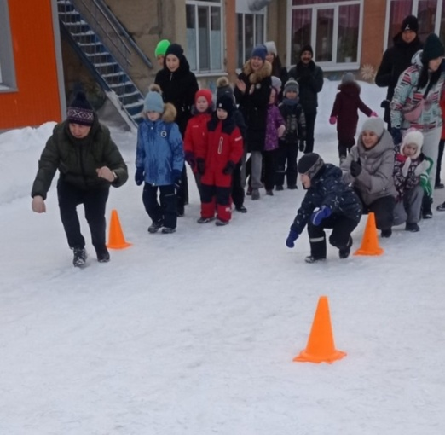
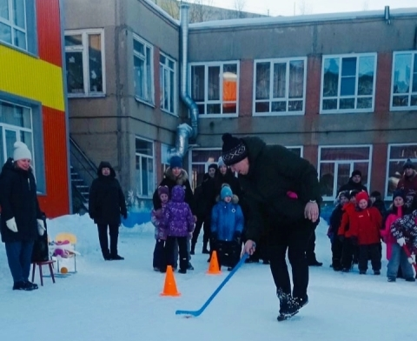 | 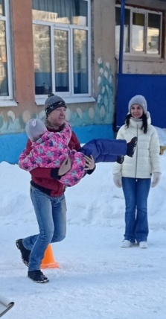

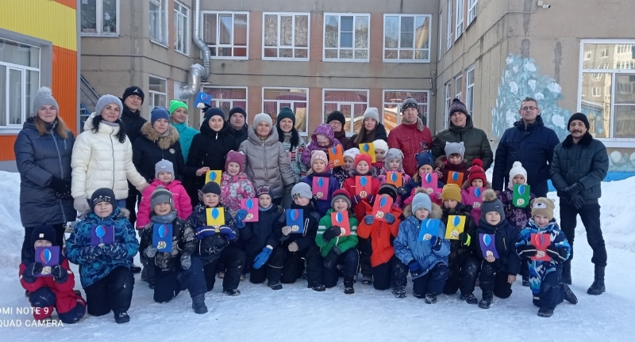
Наши чемпионы

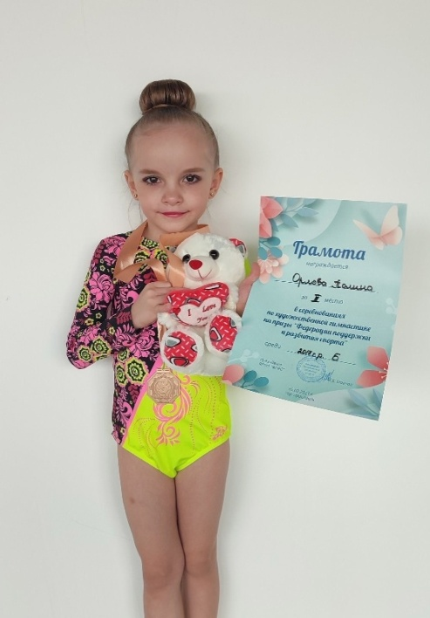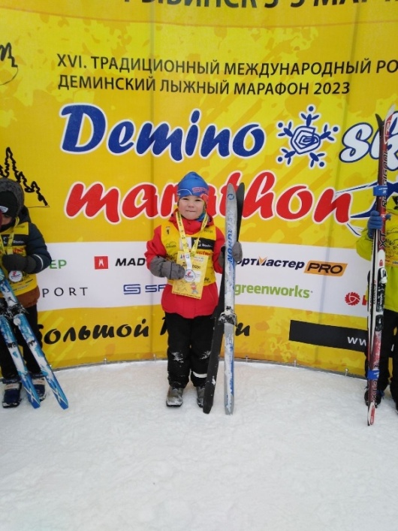

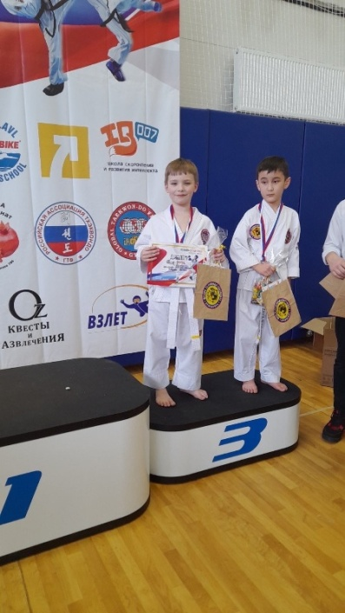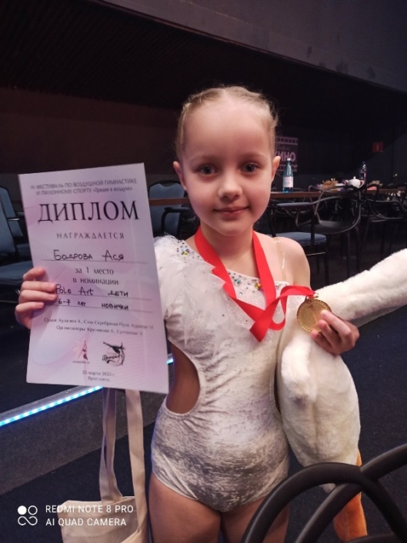
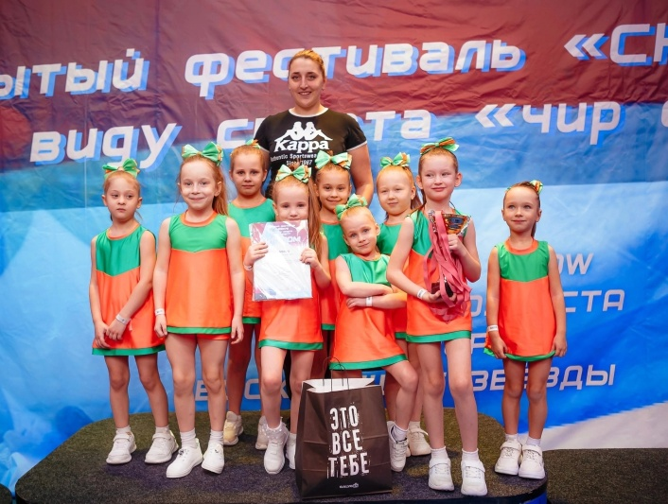
Сертификаты, дипломы, почетные грамоты, благодарности

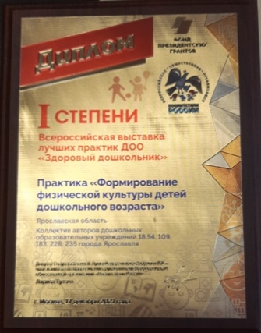 | 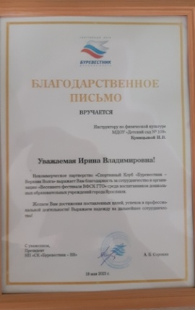 | 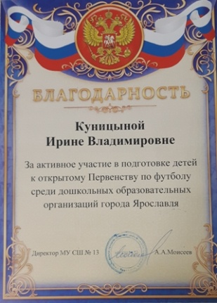 | 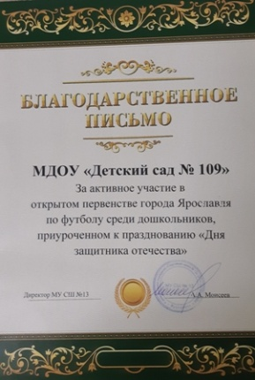
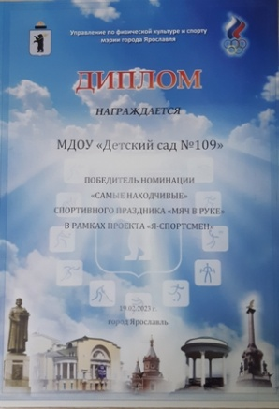 | 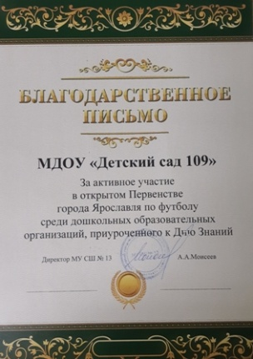 | 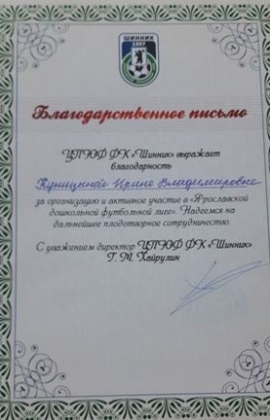 | 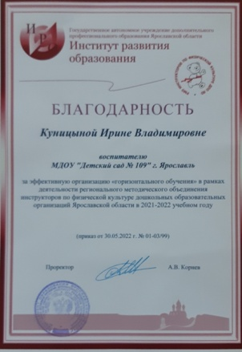
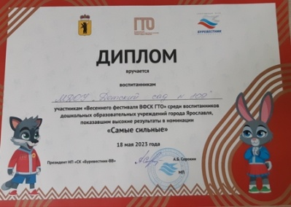 | 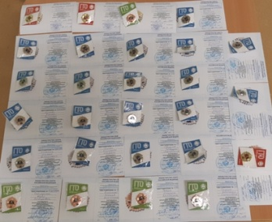 | 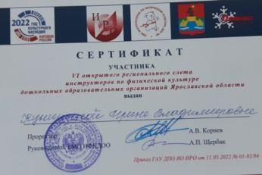 | 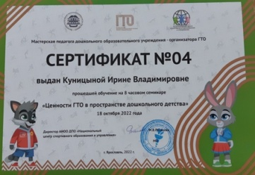
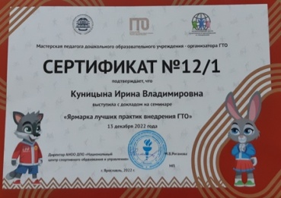 | 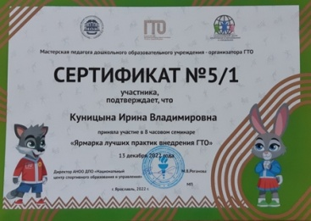 | 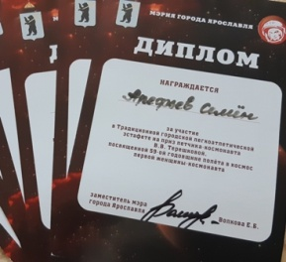 | 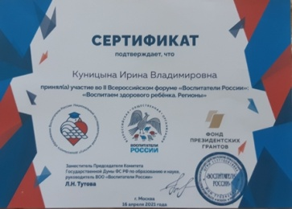
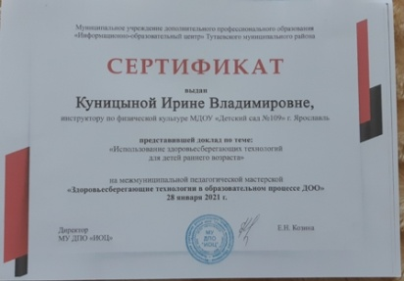 | 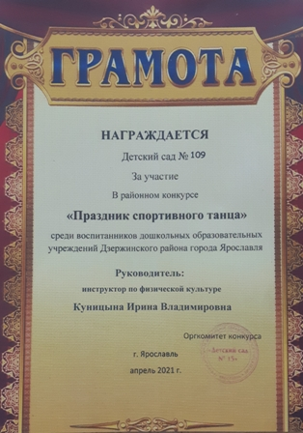 | 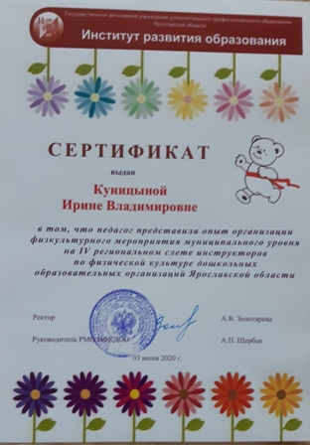 | 